**Преподаватель** *Бурковская Нина Дмитриевна.*

**Тема программы:** 4. Тригонометрические функции -24 часа.

**Тема урока:** Обратные тригонометрические функции

**Цель урока:** знать определения арксинуса, арккосинуса, арктангенса, арккотангенса, графики этих функций, свойства аркфункций, связь с тригонометрическими функциями уметь находить значения обратных тригонометрических функций, решать простейшие уравнения, содержащие обратные тригонометрические функции графическим и функционально-графическим методом

воспитывать ответственность, аккуратность при построении графиков

развивать логическое мышление, математическую речь, умение работать в нужном темпе

**Тип урока:** формирования зун.

**Методы ведения**: Комбинированный урок.

**Оборудование урока** Презентация

**ХОД УРОКА:**

**Организационный момент – 1 – 2 мин.**

**Приветствие учащихся.**

**Отметить отсутствующих.**

**II. Опрос по домашнему заданию**

1. Какие тригонометрические функции вы знаете?
2. Какая тригонометрическая функция четная?

**III. Объяснение нового материала. Краткий конспект.**

Функции y=arcsinx,y=arccosx,y=arctgx,y=arcctgx называются обратными

тригонометрическими функциями. Приставка «arc» означает обратный.

**Функция y = arcsin x**

По определению арксинуса числа для каждого x∈[−1;1] определено одно число y=arcsinx. Тем самым на отрезке [−1;1] задана функция y=arcsinx,−1≤x≤1

Функция y=arcsinx является обратной к функции

y=sinx, где −π/2≤x≤π/2

Поэтому свойства функции y=arcsinx можно получить из свойств функции

y=sinx

График функции y=arcsinx симметричен графику функции

y=sinx, где −π/2≤x≤π/2 относительно прямой y=x .

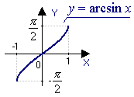 График функции y=arcsinx

**Основные свойства функции y=arcsinx**

1. Область определения - отрезок [−1;1]

2. Множество значений - отрезок [−π/2;π/2]

3. Функция y=arcsinx - возрастает.

4. Функция y=arcsinx является нечётной, так как

arcsin(−x)=−arcsinx

**Функция y = arccos x**

По определению арккосинуса числа для каждого x∈[−1;1] определено одно число y=arccosx. Тем самым на отрезке [−1;1] определена функция

y=arccosx,где −1≤x≤1.

Функция y=arccosx является обратной к функцииy=cosx,где 0≤x≤π

График функции y=arccosx симметричен графику функции y=cosx,где 0≤x≤π, относительно прямой y=x

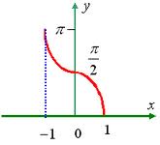 Функция y=arccosx

**Основные свойства функции y=arccosx**

1. Область определения - отрезок [−1;1]

2. Множество значений - отрезок [0;π]

3. Функция y=arccosx убывает

**Функция y = arctg x**

По определению арктангенса числа для каждого действительного x определено одно число y=arctgx. Тем самым на всей числовой прямой определена функция y=arctgx,x∈R.

Эта функция y=arctgx является обратной к функции

y=tgx,где −π/2≤x≤π/2

График функции y=arctgx симметричен графику функции

y=tgx,где −π/2≤x≤π/2 относительно прямой y=x

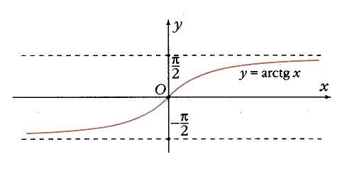

График функции y=arctgx

**Основные свойства функции y=arctgx**

1. Область определения - множество R всех действительных чисел

2. Множество значений - интервал (−π/2;π/2)

3. Функция y=arctgx возрастает.

4. Функция y=arctgx является нечётной, так как

arctg(−x)=−arctgx

**Функция y=arcctgx**

Поэтому, график функции y=arcctgx можно получить из графика функции

y=ctgx, x∈(0;π) с

помощью преобразования симметрии относительно прямой y=x.

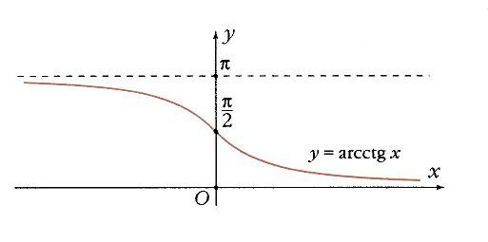

**Свойства функцииy=arcctgx**

1. D(f)=(−∞;+∞)

2. E(f)=(0;π)

3. Функция не является ни чётной, ни нечётной, т.к. график функции не симметричен ни относительно начала координат, ни относительно оси y.

4. Функция убывает.

5. Функция непрерывна.

arcctga - это такое число из интервала (0;π), котангенс которого равен a

Итак, arcctga=t⇔{ctgt=a,0<t<π;ctg(arcctga)=a

Для арккотангенса имеет место соотношение, аналогичное для арккосинуса

arcctg(−a)=π−arcctga

**1.Вычислите:**

а) 2 arcsin √3/2 + arctg 1 + arccos (-√2/2) - 5π/3

б) 3 arccos √3/2+ arcctg (-1) + arcsin√3/2 - 19π/12

в) arcsin(sin img14/3)+ arcsin (-/2)

г)10cos(arctg())

2. Вычислите:

а) sin(arcsin(-1/5))

б) sin(img14+ arcsin 3/4)

в) 5 sin(img14+ arcsin (-3/5)

г) cos(arccos(-2/3))

д) sin(img14/2+ arccos 1/3)

Рассмотреть решения примеров с обратными функциями:

Группа В

Пример 1: Найти sin(arccos ).Пусть arccos =, тогда 0≤≤, соs=.

sin+cos=1. Учитывая, что 0≤≤, sin=== =.

Ответ: sin(arccos)=.

Пример 2: Вычислити

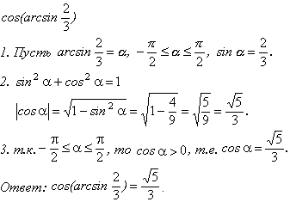

Заполнить таблицу ( проверка знания формул)

|  |  |
| --- | --- |
| img78,      |x| <  1 | img80,     |x| <  1 |
| img82,     |x| < 1 | img84 ,   |x< 1 |
| img86 ,       |x| < 1 | img88 ,  |x| <  1, x=/= 0 |
| img90 ,     |x| < 1, x =/= 0 | img92 , |x| < 1 |
| img94 | img96 |
| img98 | img100 |
| img102 | img104 |
| img106 ,    x=/= 0 | img108 ,    x=/= 0 |

**Закрепление нового материала:№ 85, 87, 88**

**Задание на дом** §8№86

**Литература:**  *А.Е. Абылкасымова и др. Алгебра и начала анализа 10, 11 классы.*

*Дидактический материал по алгебре и начала анализа для 10, 11 класов.*

**Преподаватель** *Бурковская Нина Дмитриевна*